Тема: Авылым урманнары
Максат:-балаларны авылыбызның урманнары белән
таныштыру,аларның исемнәрен истә
калдыру;
-анда үсүче агач-
куаклар,гөмбәләр,чәчәкләр,җиләк-җимешләр
турында
белемнәрен арттыру;
- туган як табигатенә карата сак караш ,мәхәббәт тәрбияләү.
Җиһазлау:урманнар сурәтләнгән
рәсемнәр:куаклар.агачлар,гөмбәләр,җиләк-
җимешләр,чәчәкләр.җәнлекләр,кошлар.
Урманда йөрү кагыйдәләре төшерелгән
рәсемнәр.
Табышмаклар,шигырьләр.Компьютер.
Сүзлек өстендә эш:Явышкул урманы, Яубүре урманы
Кулланма әсбаплар: “Балалар бакчасында тәрбия һәм белем бирү программасы” М.А.Васильева.В.В.Гербова,Т.С.Комарова.Казан “Мәгариф” нәшрияте.Москва.Мозаика-Синтез 2006
“Иң татлы тел-туган тел” М.Ф.Кашапова Казан, “Мәгариф” нәшрияте.2004
“Иҗат баскычлары” Р.К. Шаехова. К.В. Закирова Казан “Школа” 2001
“Туган як табигате белән таныштыру” Р.А.Борһанова Казан 2007

Шөгыль барышы:
-Исәнмесез,балалар!
-Исәнмесез. Хәерле көн!
- Балалар ,әйтегез әле без кайсы районда яшибез?
- Без Татарстан республикасында яшибез
- Кайсы районда?,Нинди авылда?
-Актаныш районы Теләкәй авылында яшибез.
-Балалар ,сез туган авылыгызны яратасызмы? Ни өчен?
(балаларның җаваплары)
-Әйе,безнең авылыбыз бик матур.Теләкәй авылы ул табигатьнең иң матур урыннарының берсендә урнашкан.авылыбызны төрле яклап урманнар әйләндереп алган.
-.Менә без бүген сезнең белән шул урманнар турында сөйләшербез дә инде.Балалар ,әйтегез әле сезнең урманга барганыгыз бармы?
-Безнең урманнарның һәркайсының исеме бар.Берәрегез белмиме нинди исемдә микән алар?
(Компьтерда урман рәсеме күрсәтелә)
-Менә бу урман безнең Явышкул урманы дип атала.Бу урманда төп нинди агачлар үсә микән?Карыйк әле.
( компьютердан имән агачы күрсәтелә)
-Бу нинди агач?
-Имән агачы.
-Дөрес.Имән агачы турында сез нәрсәләр әйтә аласыз?Аның яфраклары нинди?
(Балаларның җаваплары)
-Әйе,имән –озын гомерле агач,ул 1-2 гасыр яши ала.Имәннең кәүсәсе коңгырт төстә,анын яфраклары телле-телле.
(юкә агачы күрсәтелә)
-Ә бу нинди агач?
-Юкә агачы.
-Юкә агачы чәчәгеннән бал кортлары бал җыялар.Кешеләр чәчәген кышка җыеп куялар һәм салкын тигәндә чәй ясап эчәләр.
Сирень,юкә агачлары
Тәмле ис тараталар.
Чәчәкләргә бал кортлары
Кунарга яраталар.
Галимҗан Латыйп.
-Балалар безнең Явышкул урманында агачлардан кала куаклар да үсә.Куаклар агачлардан нәрсәсе белән аерыла соң7
-Агачлар биек булып үсәләр,ә куаклар тәбәнәк.Агачларның кәүсәләре юан .
-Менә бу табышмакны тыйлыйк әле
Сабакларым энәле. Миңа кагылма ,яме.
Ә җимешем файдалы, кайнатып эч син аны.
-Гөлҗимеш.
-Гөлҗимешнең чәчәге бик матур,кызыл төстә.Аның һәр яфрагы төбендә энәләре бар.Гөлҗимеш бик тә файдалы.аның җимешләре витаминнарга бик бай.
-Башка урманнардан аермалы буларак Явышкул урманында төрледән-төрле дару үләннәре үсә.Нинди үләннәр микән алар?
(Рәсемнәре күрсәтелә)
-Мәтрүшкә чәчәге.
-Мәтрүшкә чәчәген кешеләр салкын тигәндә кулланалар.Алар хуш исле.Мәтрүшкәләр ике төрле була.Зәңгәр һәм сары мәтрүшкәләр.
-Ә хәзер,балалар,ял итеп алыйк.
Уен “Чәчәкләр,куаклар,агачлар”
Балалар түгәрәктә йөриләр.Тәрбияче чәчәк исемнәрен әйтсә чүгәлиләр,куаклар-басып кулларын бер-берсенең иңсәләренә куялар,агачлар-аяк очларына басып кулларын өскә күтәрәләр.

-Балалар икенче урманыбыз Яубүре урманы дип атала.Мөгаен сез аны беләсездер һәм җәй көне анда күп тапкырлар барганыгыз бардыр,чөнки анда сез су коена торган Яубүре буасы бар.Һәм бу урманга сез тагын ни өчен барасыз әле?
-Җиләк ,.гөмбәләр җыярга барабыз.
-Хәзер сезнең белән уен уйнап алыйк
Дидактик уен “Агулы,ашарга яраклы”(балалар гөмбәләрне аералар)
-Булдырдыгыз.Урманга баргач та гөмбәләрне бутамагыз.Гөмбәләрне бик яхшы итеп өйрәнмичә җыярга ярамый.Сак булыгыз!
-Балалар,урман безнең иң зур байлыгыбыз.Урман безгә саф һава,чиста су бирә,төзү материаллары,җиләкләр,гөмбәләр,чикләвекләр,дару үләннәре бүләк итә.Кешеләр урманда ял итәләр,үзләренә көч алалар.Ә без үз чиратыбызда урманнарыбызны сакларга тиеш.Ничек итеп саклыйбыз соң без аларны?
(Балалар урманны саклау кагыйдәләрен рәсемнәрдән күрсәтеп ,сөйләп чыгалар)
-Дөрес,балалар, урманнарны саклау һәркемнең эше.Безнең язучыларыбыз урман,аны саклау турында хикәяләр,шигырьләр,мәкальләр язганнпар.Менә безнең бөек,яраткан шагыйребез Габдулла Тукай да бер әкиятендә урманны бик матур итеп тасвирлап бирә.Нинди әкиятендә микән ул?
-“Шүрәле” әкиятендә

Урманында кып-кызыл кура җиләк тә җир җиләк;
Күз ачып йомганчы,һичшиксез җыярсың бер чиләк.

Бик хозур!рәт-рәт тора,гаскәр кеби,чыршы нарат;
Төпләрендә ятканым бар,хәл җыеп,күккэ карап.

Юкә каеннар төбендә кузгалаклар,гөмбәләр
Берлә бергә үсә аллы-гөлле гөлләр,гөнҗәләр.

Ак,кызыл,ал,сап-сары,зәнгәр,яшелдән чәчкәләр;
Һәр тарафка тәмле исләр чәчкәли бу чәчкәләр.

Шөгыльне йомгаклау.
-Балалар бүген без сезнең белән нәрсәләр турында сөйләштек? (җаваплар)
Урман турында мәкальләр:
-Урман-байлык,матурлык,урманны сакла!
-Урманда йөргәндә аяк астына кара!
-Урманны ярат,табигатьне ярат-сине халык яратыр!

Актаныш районы Теләкәй балалар бакчасы

Тема: Авылым урманнары
(зурлар төркемендә экология буенча план-конспект)

Тәрбияче:Ямалова Гөлфара М.

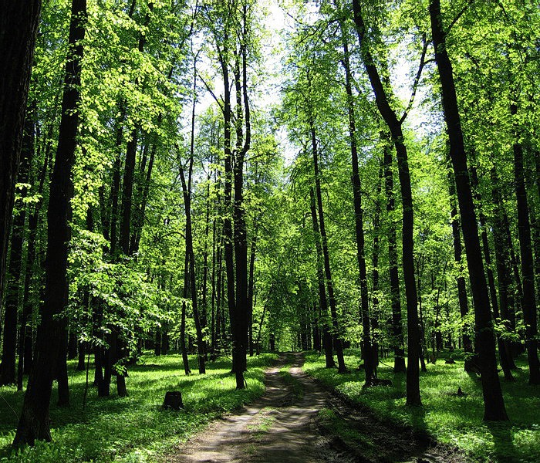

Явышкул урманы

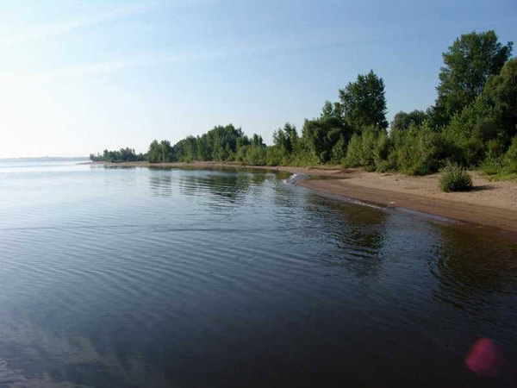

Яубүре урманы

